**新 书 推 荐**

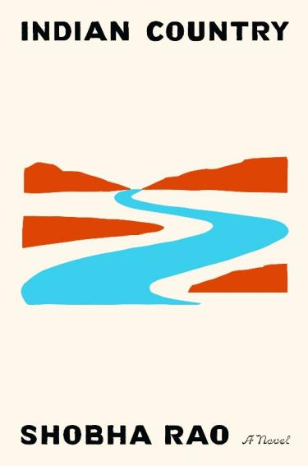**中文书名：《恒河之梦》**

**英文书名：INDIAN COUNTRY**

**作 者：Shobha Rao**

**出 版 社：Crown**

**代理公司：ANA/Jessica**

**页 数：432页**

**出版时间：2025年8月**

**代理地区：中国大陆、台湾**

**审读资料：电子稿**

**类 型：文学小说**

**·《基督教科学箴言报》:“八月十大图书”之一**

**·《纽约时报》畅销书：“八月22本必读新书”之一**

**内容简介：**

《恒河之梦》（*Indian Country*）是[《向阳而生》](https://book.douban.com/subject/35802325/)（*Girls Burn Brighter*）作者肖芭·拉奥（Shobha Rao）的全新长篇小说。这部作品讲述了一对来自印度的年轻夫妇，在搬到美国蒙大拿州（Montana）后，逐渐揭开这片土地深藏的历史与现实创伤。不同于以往来到这片土地的白人殖民者，他们的经历充满挣扎与反抗。

贾娜维（Janavi）是一位独立坚强的印度现代女性，在一家救助街头儿童的非营利机构工作，致力于帮助那些深陷人口贩运困境的孩子。萨加尔（Sagar）是一位专业的水利工程师，擅长大坝建设，但因过去犯下不可言说的过错而被家人排斥。他常常沉浸在幻想中，梦想有一天能在传说中的恒河（Ganges）中找到宝藏。

两人被迫进入一段他们都不愿意的包办婚姻。更糟的是，萨加尔已经接受了一份在美国蒙大拿州的工作，要负责拆除一座大坝。

现实却远比他们设想的更加残酷。萨加尔的白人同事并不欢迎他，贾娜维也无法原谅那个留在印度、导致她陷入这段婚姻的妹妹。

当一位同事被发现溺亡时，萨加尔成为首当其冲的替罪羊。但这起死亡事件，是否只是有色人种因白人傲慢和扩张而再次付出代价的缩影？

小说中穿插着殖民者征服印度与美洲西部的历史短篇，与主线相互映照，为主角的命运提供深层背景。就像恒河在萨加尔梦中奔流不息，那些过往的历史也渗透着他们当下的生活。

《恒河之梦》是一部兼具宏大视野与细腻情感的文学作品，深刻探讨殖民主义的遗产如何持续影响今日的个体命运。结构精巧，叙事有力，是一部值得期待的当代经典。

**作者简介：**

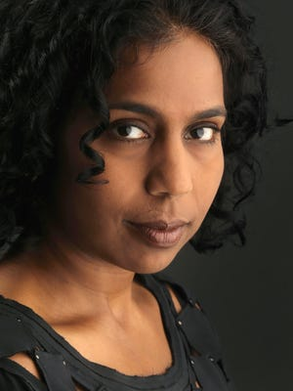**肖芭·拉奥**（**Shobha Rao**）七岁时从印度移居美国，目前居住在旧金山（San Francisco）。她出生于印度北方邦坎普尔市（Kanpur, Uttar Pradesh）。

她曾出版短篇小说集《未修复的女人》（*An Unrestored Woman*）和长篇小说[《向阳而生》](https://book.douban.com/subject/35802325/)（*Girls Burn Brighter*）。她曾获得凯瑟琳·安妮·波特小说奖（*Katherine Anne Porter Prize in Fiction*），并曾任教于纽约新学院（The New School），担任“格蕾丝·佩利写作奖学金”讲师。她的短篇小说《卡维莎与穆斯塔法》（“*Kavitha and Mustafa*”）被作家T· C·博伊尔（*T.C. Boyle*）选入《美国最佳短篇小说选》（Best American Short Stories）。

《向阳而生》曾入围Center for Fiction First Novel Prize长名单，并成为California Book Award和Goodreads Choice Awards的决选作品。

**媒体评价：**

“拉奥（Rao）的文笔极其克制而精妙，如同用名家之弓轻抚小提琴弦……《恒河之梦》值得反复阅读以揭示其结构与逻辑，而它给予读者的，是一种近乎神性的凝视与回望——为此挑战，值得一试。”

——《纽约时报书评》（*The New York Times Book Review*）

“《恒河之梦》颠覆了传统同化小说的叙述方式……这是一部充满诗意又富有张力的小说，它巧妙地诠释了书名的双重含义。”

——《柯克斯书评》（*Kirkus Reviews*）

“拉奥（Rao）带来了一部出色的新作，融合了来自塔尔沙漠（Thar Desert）与蒙大拿山谷（Montana Valley）的悲剧故事，提升了整部作品的情感张力……小说情节紧凑、节奏明快、人物鲜明，是一部在道德、愧疚与救赎之间展开深刻探讨的杰作。”

——《书单》（*Booklist*）

**感谢您的阅读！**

**请将反馈信息发至：版权负责人**

**Email**：[**Rights@nurnberg.com.cn**](mailto:Rights@nurnberg.com.cn)

安德鲁·纳伯格联合国际有限公司北京代表处

北京市海淀区中关村大街甲59号中国人民大学文化大厦1705室, 邮编：100872

电话：010-82504106, 传真：010-82504200

公司网址：[http://www.nurnberg.com.cn](http://www.nurnberg.com.cn/)

书目下载：<http://www.nurnberg.com.cn/booklist_zh/list.aspx>

书讯浏览：<http://www.nurnberg.com.cn/book/book.aspx>

视频推荐：<http://www.nurnberg.com.cn/video/video.aspx>

豆瓣小站：<http://site.douban.com/110577/>

新浪微博：[安德鲁纳伯格公司的微博_微博 (weibo.com)](https://weibo.com/1877653117/profile?topnav=1&wvr=6)

微信订阅号：ANABJ2002

